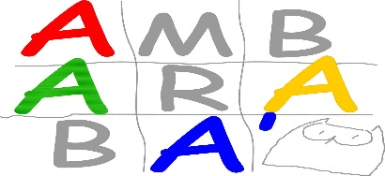

Comune di Bibbiena
Servizi per l’Infanzia 0 –3
ASILO NIDO AMBARABÀ
via Della Rena, 34/36, Loc. Soci, Bibbiena (AR)
Gestione K2B cooperativa sociale tipo A e B
MODULO RINUNCIA ISCRIZIONE
Il/la sottoscritto/a ___________________________________________________ in qualità di genitore/tutore
e
Il/la sottoscritto/a __________________________________________________ in qualità di genitore/tutore
Del minore _________________________________________________________________
Codice Fiscale _____________________________________________________ ammesso all’asilo nido comunale “Ambarabà Ciccì Coccò” per l’anno educativo _____________ dichiarano di voler rinunciare alla frequenza del proprio/a figlio/a a partire dalla data _________________________.

Motivo della rinuncia (FACOLTATIVO)
__________________________________________________________________.

Data _____________________

Firma del genitore (leggibile) ____________________________________
(allegare copia di un documento d’identità)
Firma del genitore (leggibile) ____________________________________
(allegare copia di un documento d’identità)
In casi eccezionali, per documentate esigenze, il presente modulo può riportare la firma di un Solo Genitore/tutore/affidatario, il quale dichiara: “Il/La sottoscritto/a, conformemente alle disposizioni in materia di autocertificazione e consapevole delle conseguenze amministrative e penali per chi rilasci dichiarazioni non veritiere, di formazione o uso di atti falsi, ai sensi del DPR 245/2000, dichiara di aver rilasciato la predetta autorizzazione in osservanza delle disposizioni sulla responsabilità genitoriale di cui agli artt. 316, 337 ter e 337 quater del codice civile, che richiedono il consenso di entrambi i genitori.”

Data _____________________
Firma del genitore (leggibile) ____________________________________

